**TEEKANNE & INTERSPORT:   
„Bromance“ geht in die nächste Runde**

**• DDFG setzt zwei österreichische Marken gemeinsam in Szene**

**• Werbecharaktere treffen in TV-Spot von TEEKANNE erneut aufeinander**

**• LOOP inszeniert charmant-ungewöhnliche Freundschaft für digitale Kanäle**

**Salzburg, 05.Mai 2025: TEEKANNE läutet mit Verstärkung die Eistee-Zeit ein: Was 2023 als launige „Werbe-Affäre“ begann, geht nun in die nächste Runde. In der aktuellen TV- und Digital-Kampagne des heimischen Teespezialisten trifft die personifizierte Teekanne erneut auf den Werbecharakter von INTERSPORT. Diesmal geht’s für das ungleiche Duo gemeinsam ans Wasser. Die Idee dafür stammt von der Kreativagentur DDFG, die zwei starke österreichische Marken erneut wirkungsvoll vereint. Die Salzburger Agentur LOOP setzt die Kampagne in den digitalen Kanälen gekonnt in Szene und hat aus der Begegnung eine „Bromance“ kreiert.**

Die humorvolle Werbefigur von TEEKANNE ist seit knapp 20 Jahren nicht mehr aus der TV-Werbelandschaft wegzudenken. Mit Erreichen der Volljährigkeit hat sich die personifizierte Teekanne auf eine „Bromance“ eingelassen und siehe da: It’s a match! 2023 sorgte die ungewöhnliche Begegnung zwischen dem liebenswürdigen Winter von INTERSPORT und der entspannten Teekanne für Schmunzler. Im aktuellen TV-Spot von TEEKANNE wird die Freundschaft mit dem Werbecharakter von INTERSPORT – dem Frühling – weitergesponnen. Dieses Mal ist das ungleiche Duo am Wasser unterwegs und begrüßt gemeinsam die Eistee-Saison.

**Werbe-Duo mit Kultpotenzial**

„Viele Markenartikelhersteller haben sich in den vergangenen Jahren von ihren Werbefiguren getrennt. ‚Unsere‘ Teekanne hingegen hat an Charakter und Profil gewonnen und sich zu einem echten Champion der Herzen entwickelt“, betont TEEKANNE-Marketingleiter Michael Lehrer: „Es hat sich einmal mehr bewährt, in der Werbung ungewöhnliche Wege zu gehen und zwei charmante Werbecharaktere aufeinander treffen zu lassen.“ In der aktuellen TEEKANNE-Kampagne, die ab dem 12. Mai 2025 im Fernsehen und Connected TV läuft, haben die beiden wieder die Lacher auf ihrer Seite. „2023 begann die Story mit einer winterlichen Überraschungsbegegnung. Für uns war schnell klar, dass es hier eine Fortsetzung braucht und wir freuen uns sehr, dass die humorige Story in eine neue Saison startet“, sagt INTERSPORT-Marketingleiter Johannes Kastenhuber.

Die Idee, zwei Werbecharaktere aufeinander treffen zu lassen, stammt von der Wiener Agentur DDFG, die sowohl TEEKANNE als auch INTERSPORT zu ihren Kunden zählen. Die kreative Grundzutat? Perfekte Markenchemie. „Die beiden Figuren haben von Anfang an harmoniert. Nun treten Frühling und die Teekanne erneut als eingespieltes Team auf – ein Werbeduo mit echtem Wiedererkennungswert“, so DDFG-Creativ Direktor Peter Dirnberger. Der Erfolg der Kampagne hängt auch damit zusammen, dass die besondere Freundschaft der beiden Charaktere von der Salzburger Digitalagentur LOOP so inszeniert wurde, dass sie auch in den sozialen Medien funktioniert. „Die ‚Bromance‘ lebt dort durch Reels, Memes und humorvolle Posts weiter – und trifft bei der Community voll ins Schwarze. Wir freuen uns schon auf die nächste Runde Bromance 2.0“, betont LOOP-CEO Michael John.

<https://www.youtube.com/watch?v=WUye2WL9Aag>

**TEEKANNE Österreich mit Sitz in Salzburg**

TEEKANNE Österreich produziert seit über 70 Jahren am Standort Salzburg und verantwortet von hier aus auch den Vertrieb für den gesamten osteuropäischen Raum. Das Familienunternehmen ist seit Jahren Marktführer für Tee in Österreich und verfolgt eine konsequente Nachhaltigkeitsstrategie, die integral verstanden wird und sich durch alle Bereiche zieht. Dazu zählen beispielsweise die enge und langjährige Zusammenarbeit mit Rainforest Alliance (RFA), Fairtrade und SOS-Kinderdorf. Seit 2021 unterstützt TEEKANNE auch die Initiative BeeWild (ehemals BioBienenApfel).

**Ein Bild, das Wasser, draußen, Baum, Kleidung enthält.
**

**Pressebild 1:**

Die launige „Werbe-Affäre“ geht in Runde zwei: Die personifizierte Teekanne und der Frühling von INTERSPORT läuten gemeinsam die Eistee-Saison ein. Im Bild die beiden Werbeikonen mit Intersport-Marketingleiter Johannes Kastenhuber (2.v.l.) und Teekanne-Marketingleiter Michael Lehrer (2.v.r.).

**Bildnachweis:** TEEKANNE, Abdruck honorarfrei!

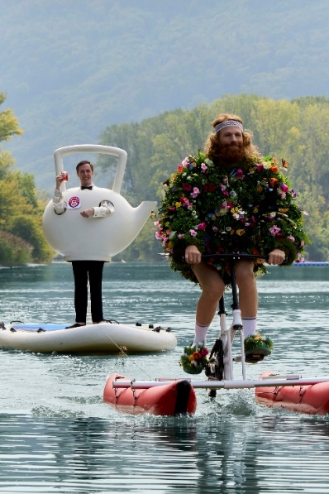

**Pressebild 2:**

Die launige „Werbe-Affäre“ geht in Runde zwei: Die personifizierte Teekanne und der Frühling von INTERSPORT läuten gemeinsam die Eistee-Saison ein.

**Bildnachweis:** TEEKANNE, Abdruck honorarfrei!

***Rückfragen richten Sie bitte an:***

*PICKER PR – talk about taste*

*Julia Fischer-Colbrie, Tel. 0662-841187-0*

[*office@picker-pr.at*](mailto:office@picker-pr.at)*;* [*www.picker-pr.at*](http://www.picker-pr.at)